**TRƯỜNG CAO ĐẲNG CÔNG NGHỆ THỦ ĐỨC**

**KHOA CÔNG NGHỆ THÔNG TIN**



**BÁO CÁO   
CHUYÊN ĐỀ WEB 1**

**Chủ đề: SEO website lên top Google**

Giảng viên: Phan Thanh Nhuần

Nhóm SEO : Lê Minh Giang

Nguyễn Hoàng Tuấn

Đoàn Xuân Trung

Trần Phan Thế Bảo

Lê Duy Trường

Mai Đức Hưng

Võ Hoàng Phú

**LỜI MỞ ĐẦU**

Thương mại điện tử đang là mối quan tâm hàng đầu của tất cả các doanh nghiệp nói chung và các doanh nghiệp thương mại nói riêng. Với tốc độ phát triển chóng mặt như hiện nay, việc cạnh tranh trong kinh doanh là khó tránh khỏi mà đặc biệt là kinh doanh online. Ngày nay mỗi doanh nghiệp kinh doanh đều có riêng cho mình một website để quảng bá thương hiệu hoặc bán hàng online trực tiếp. Để một trang web đi vào hoạt động cũng rất quan trọng nhưng việc quan trọng hơn nữa là làm cho càng nhiều người biết đến nó càng tốt. Vì vậy mà cụm từ SEO website ra đời. Qua môn học chuyên đề web 2 chúng em đã được biết đến như thế nào là SEO, và SEO cần làm những gì,… Để đưa một trang web lên top tìm kiếm của google không phải chuyện đơn giản, nó là cả một quá trình nghệ thuật của người SEO. Qua môn học e muốn gửi lời cảm ơn đến nhà trường đã tạo điều kiện cho chúng em được học môn học này, và đặc biệt xin được cảm ơn thầy giáo hướng dẫn Phan Thanh Nhuần đã tận tình chỉ dẫn cho nhóm em thực hiện tốt công việc của mình. Và sau đây là phần nội dung báo cáo của nhóm.

## 

## **MỤC LỤC**

I. **Tổng quan về quy trình làm SEO:** 4

1. Tìm keyword bằng google adword: 4

2. Vẽ keyword free 6

3. Phân tích keyword 6

4. Viết content 7

5. Đăng bài trên các diễn đàng, mạng xã hội 7

II. **Keyword:** 9

1. Lê Minh Giang: keyword root: (Tài liệu javascrip, tài liệu web) 9

2. Đoàn Xuân Trung: keyword root: (Tài liệu wordpress ) 10

3. Trần Phan Thế Bảo: keyword root: (Tài liệu laravel) 10

4. Nguyễn Hoàng Tuấn: keyword root: (Tài liệu joomla) 11

5. Mai Đức Hưng: keyword root: (Tài liệu css) 12

6. Lê Duy Trường: keyword root: (Tài liệu html) 12

7. Võ Hoàng Phú: keyword root: (Tài liệu php) 13

III. **Tài khoản:** 13

IV. **Phân tích <tag/>:** 14

V. **Bài viết mẫu:** 16

1. Lê Minh Giang: keyword root: (Tài liệu javascrip và Tài liệu web) 16

2. Mai Đức Hưng: keyword root: (Tài liệu css) 17

3. Lê Duy Trường: keyword root: (Tài liệu html) 18

4. Võ Hoàng Phú: keyword root: (Tài liệu php) 19

5. Đoàn Xuân Trung: keyword root: (Tài liệu wordpress ) 19

6. Trần Phan Thế Bảo: keyword root: (Tài liệu laravel) 22

7. Nguyễn Hoàng Tuấn: keyword root: (Tài liệu joomla) 23

## 

## 

# **Tổng quan về quy trình làm SEO:**

## **Tìm keyword bằng google adword:**

B1: Vào trang google adword

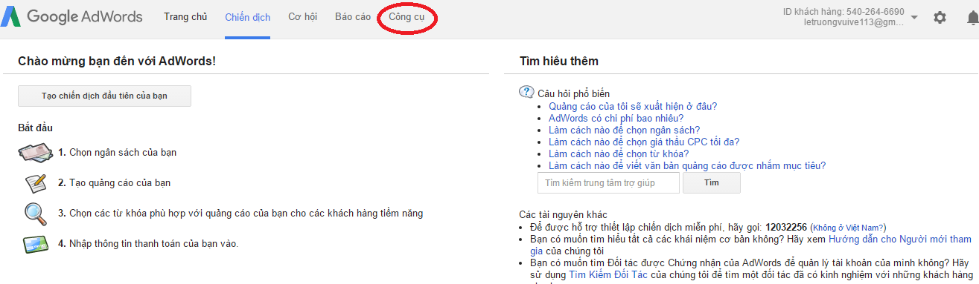

B2: Tiếp theo bạn nhấn vào “Công cụ lập kế hoạch từ khóa” như hình bên dưới

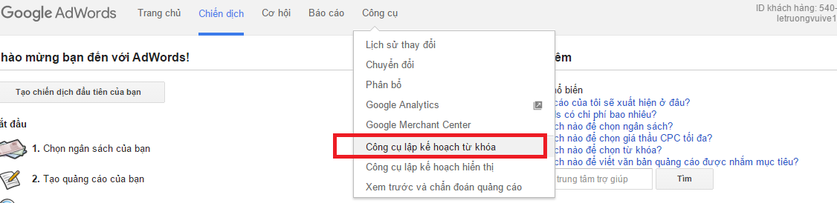

B3: Tiếp theo bạn nhấn vào “ tìm kiếm khóa mới bằng cách sử dụng cụm từ, trang web hoặc danh mục” rồi điền các thông tin như hình bên dưới

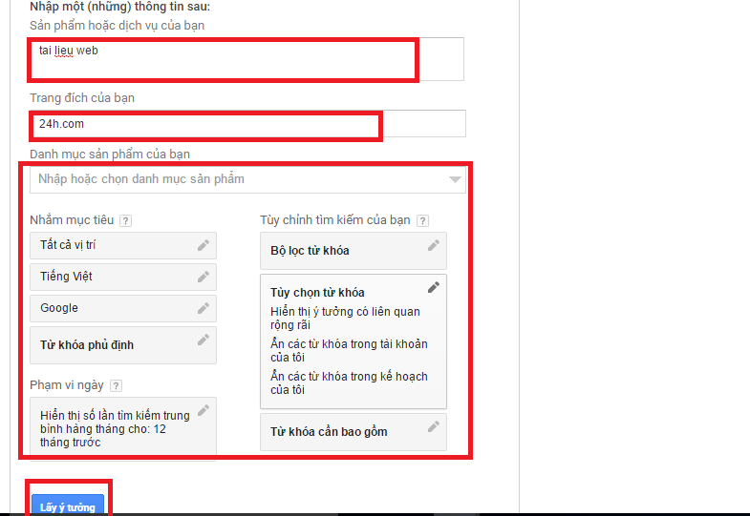

B4: Màn hình sẽ hiển thị các kết quả tìm kiếm được . với từ khóa mà bạn đã nhập

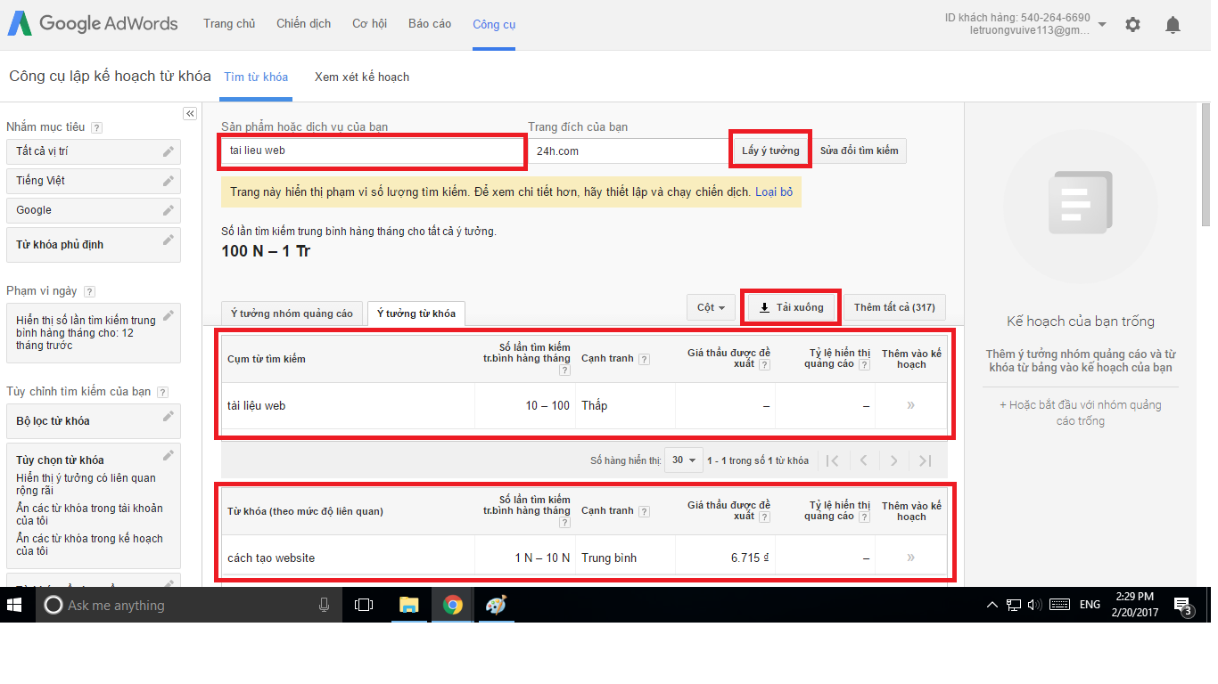

B4: Tìm và xem xét các từ khóa phù hợp với mục đích của người dùng cũng như mục đích sử dụng của mình để copy và tạo ra một file excel keyword mong muốn

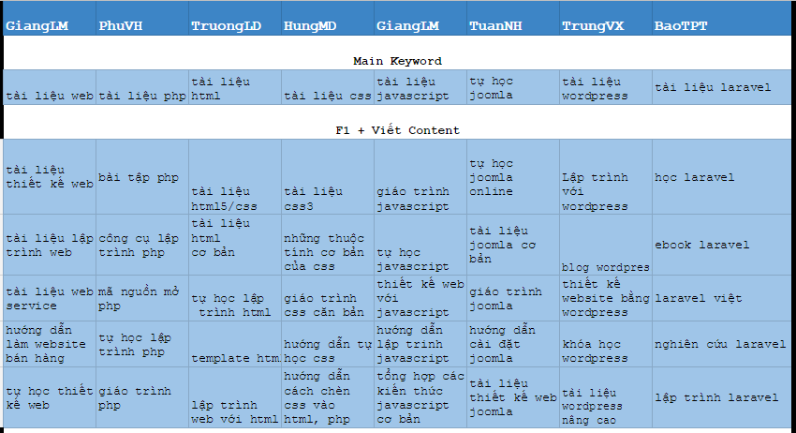

## **Vẽ keyword free**

Sử dụng các tool online miễn phí để vẽ Keyword tree như: <https://www.gliffy.com/>

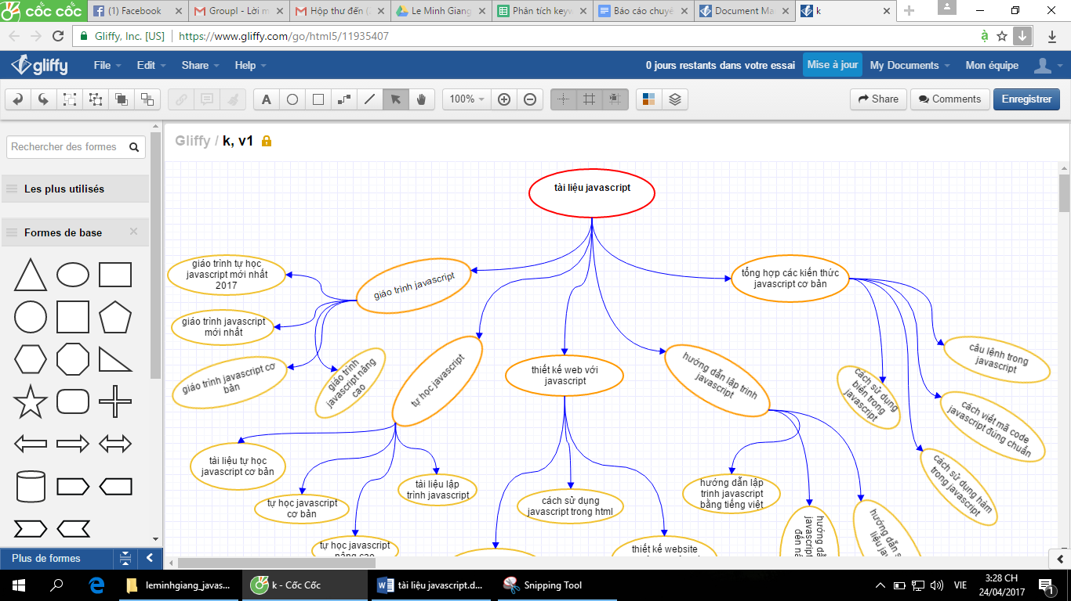

## **Phân tích keyword**

B1: Lấy keyword nhập vào ô tìm kiếm google.com, sau đó copy 2 trang đầu kết quả tìm kiếm hiển thị lên vào file word để dễ dàng phân tích

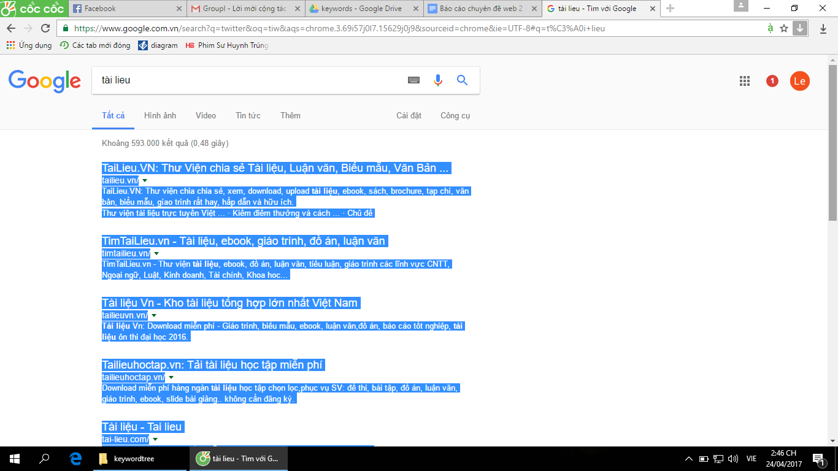

B2: Kiểm tra xem những mục được nằm trên top của google được viết như thế nào rồi rút ra kết luận:

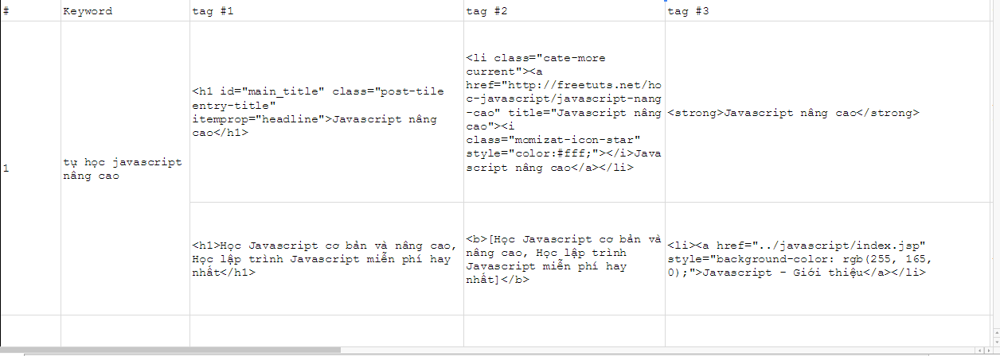

## **Viết content**

Dựa vào file phân tich keyword sau đó sử dụng các <tag/> để viết content theo đúng chuẩn SEO.

**Tài liệu web**

Bộ tài liệu web sẽ cung cấp cho các bạn đọc những kiến thức cần thiết để có thể thiết kế website bằng những ngôn ngữ hay nền tảng tốt nhất hiện nay, với những bài hướng dẫn bằng tiếng việt được các thành viên của tailieuweb.com sưu tầm từ các nguồn chính thống mới nhất trên thế giới sẽ giúp các bạn dễ dàng hình dung, nắm vững được các kiến thức thiết kế web từ cơ bản đến nâng cao một cách nhanh nhất.

Bộ sưu tập của tailieuweb.com rất đa dạng và luôn luôn cập nhật những kiến thức mới nhất. Bộ tài liệu bao gồm các kiến thức như HTML, CSS, Javascript, Joomla, Laravel, PHP,... Các bạn có thể thỏa sức học tập và nâng cao trình độ của mình.

Hãy đến với tailieuweb.com chúng tôi sẽ giúp bạn trở thành một nhà thiết kế web chuyên nghiệp

## **Đăng bài trên các diễn đàng, mạng xã hội**

Đăng nhập vào các trang mạng xã hội như Facebook, Google plus, Instagram, Blogger,… đăng cái bài viết đã viết được lên đó và chờ trang Google index vị trí.

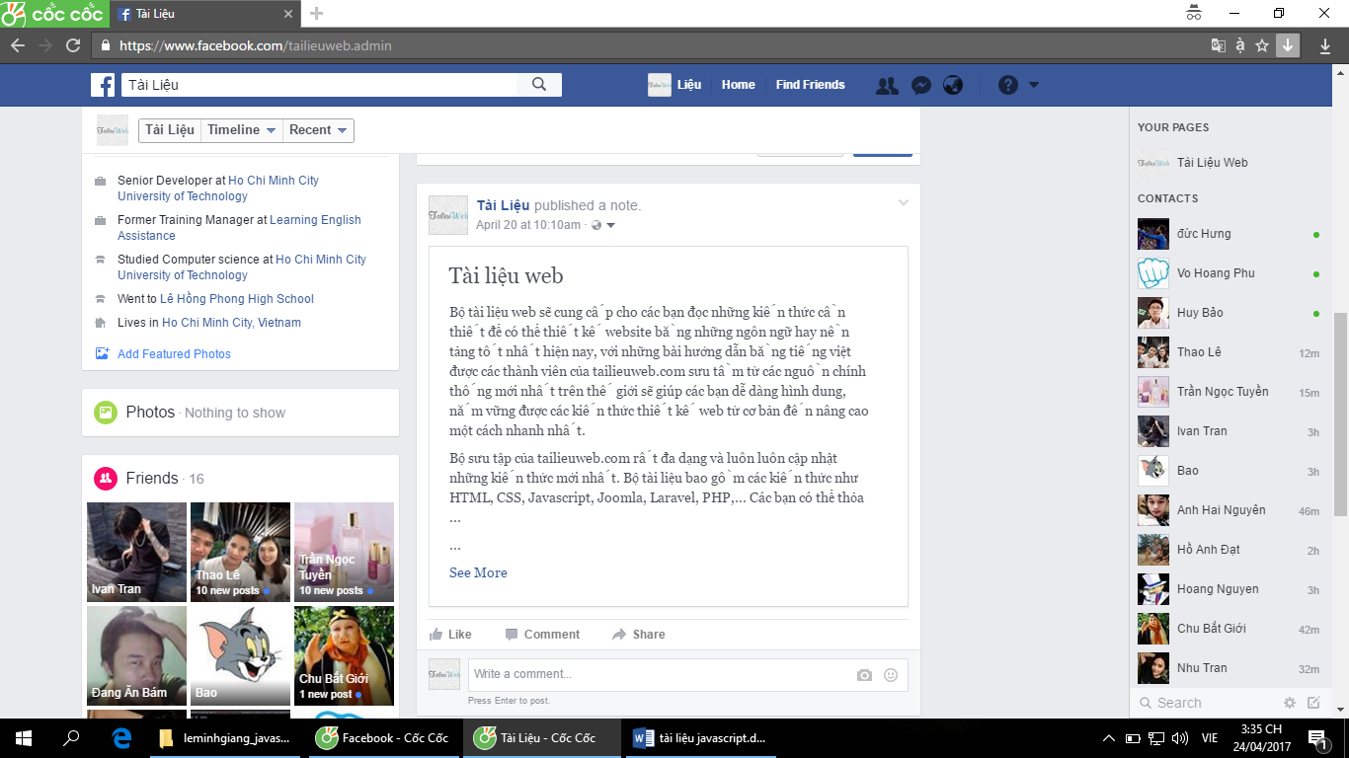

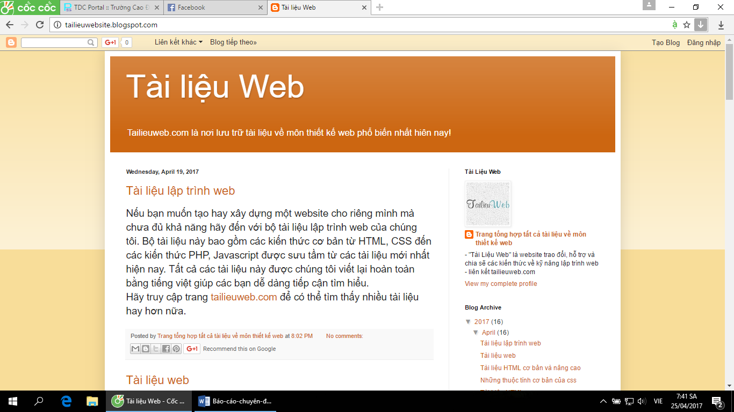

# Keyword:

## Lê Minh Giang: keyword root: (Tài liệu javascrip, tài liệu web)

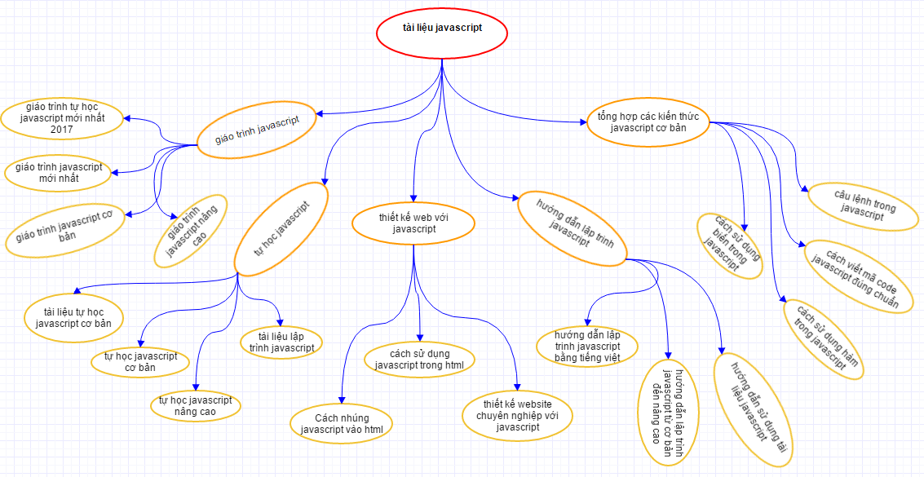

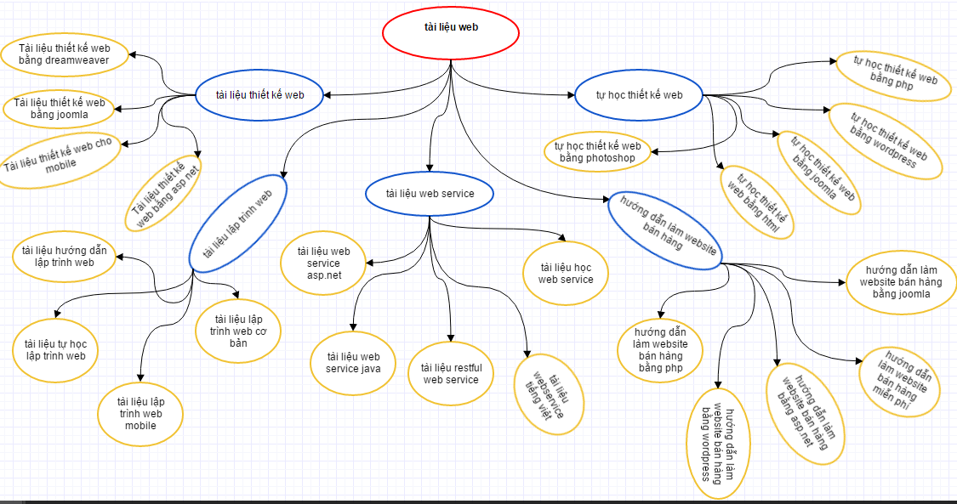

## Đoàn Xuân Trung: keyword root: (Tài liệu wordpress )

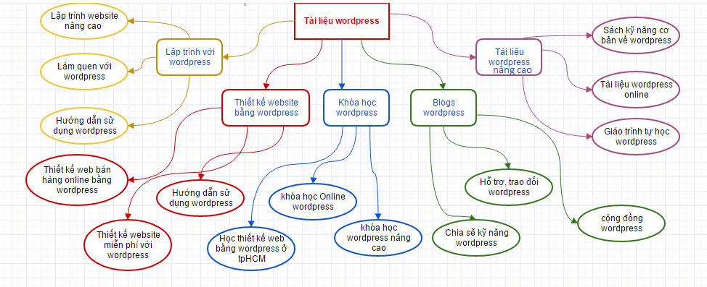

## Trần Phan Thế Bảo: keyword root: (Tài liệu laravel)

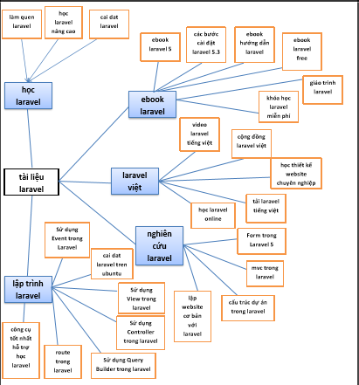

## Nguyễn Hoàng Tuấn: keyword root: (Tài liệu joomla)

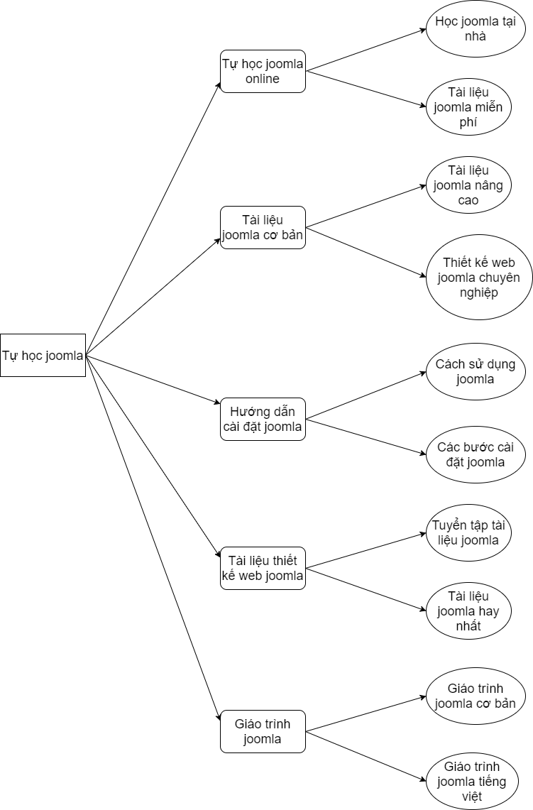

## Mai Đức Hưng: keyword root: (Tài liệu css)

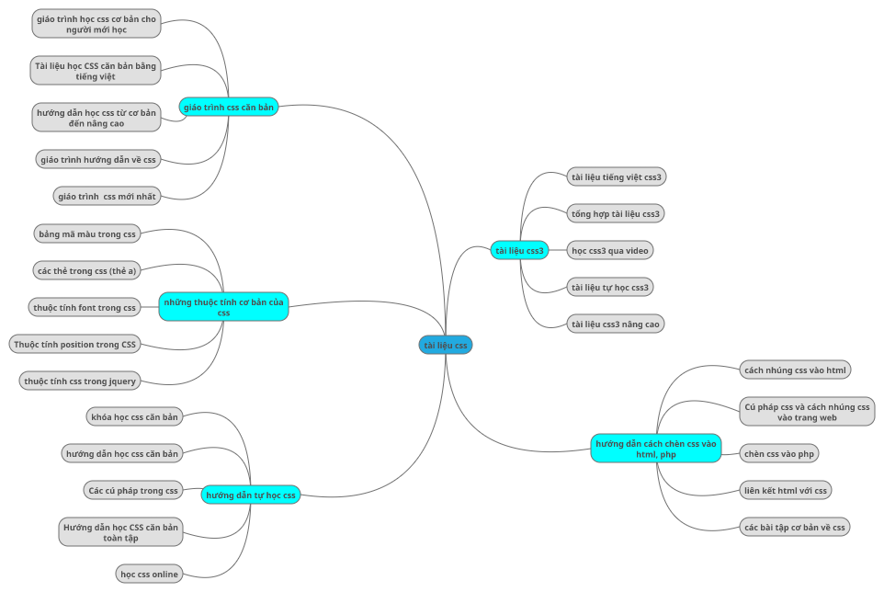

## Lê Duy Trường: keyword root: (Tài liệu html)

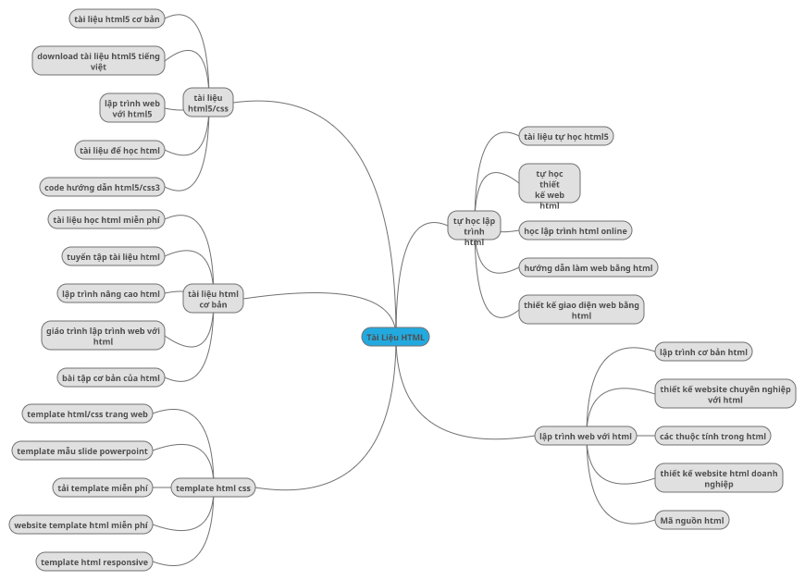

## Võ Hoàng Phú: keyword root: (Tài liệu php)

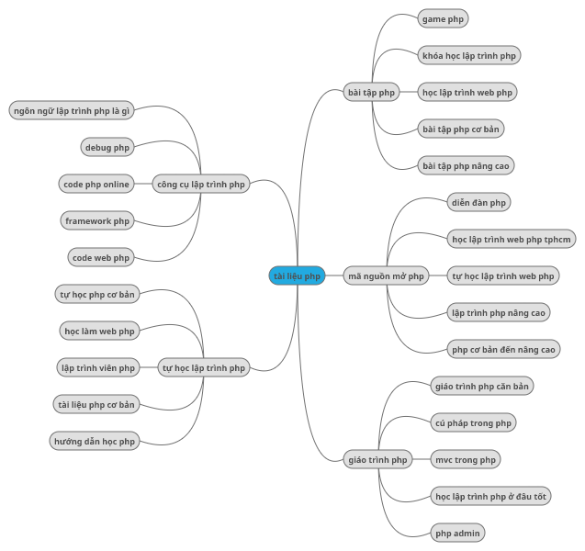

# Tài khoản:

1. Facebook:

TK: [tailieuweb.com@gmail.com](mailto:tailieuweb.com@gmail.com)

MK: QWERTYUIOP[]\

1. Google plus:

TK: [tailieuweb.com@gmail.com](mailto:tailieuweb.com@gmail.com)

MK: ASDFGHJKL;’

1. Pinterest:

TK: [tailieuweb.com@gmail.com](mailto:tailieuweb.com@gmail.com)

MK: QWERTYUIOP[]\

1. Blogger:

TK: [tailieuweb.com@gmail.com](mailto:tailieuweb.com@gmail.com)

MK: ASDFGHJKL;’

1. Google Sites:

TK: [tailieuweb.com@gmail.com](mailto:tailieuweb.com@gmail.com)

MK: ASDFGHJKL;’

1. Twitter:

TK: [tailieuweb.com@gmail.com](mailto:tailieuweb.com@gmail.com)

MK: QWERTYUIOP[]\

1. Instagram:

TK: [tailieuweb.com@gmail.com](mailto:tailieuweb.com@gmail.com)

MK: QWERTYUIOP[]\

1. Youtube:

TK: [tailieuweb.com@gmail.com](mailto:tailieuweb.com@gmail.com)

MK: ASDFGHJKL;’

# Phân tích <tag/>:

Sau khi có keyword tương đối rồi chúng ta sẽ tiến hành phân tích. Qúa trình phân tích gồm:

B1: Copy keyword và paste vào ô tìm kiếm của Google, sau đó bỏ qua các trang được Google quảng cáo rồi kích vào 2 trang đầu tiên để xem xét cách viết content của họ như thế nào.

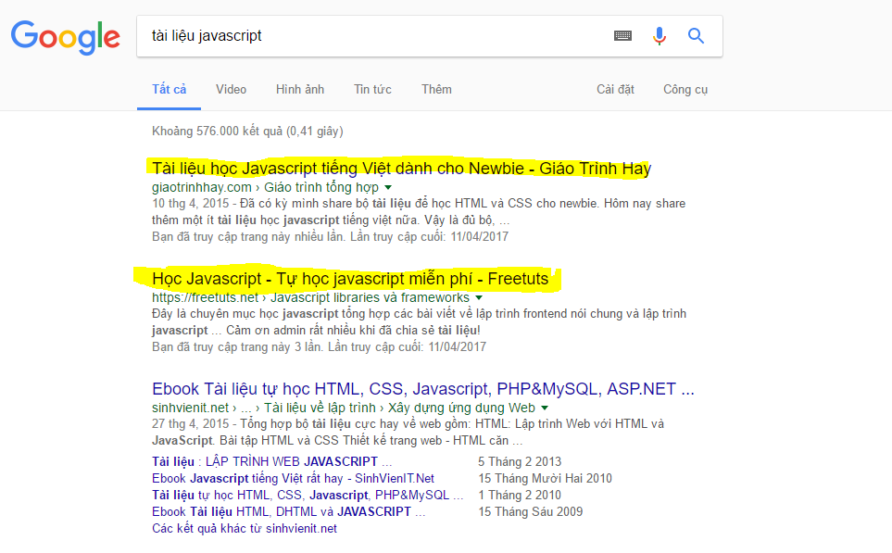

B2: Sau khi vào trang đó chúng ta bắt đầu phân tích các <tag/> đã sử dụng liên quan đến keyword của chúng ta

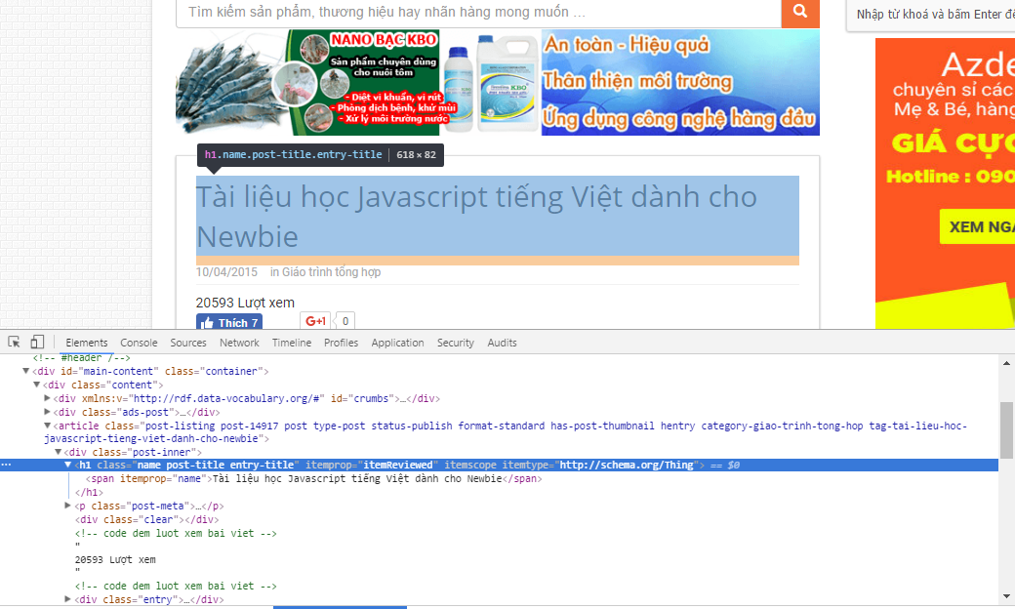

B3: Sau đó chúng ta liệt kê chúng vào file excel để dễ quan sát, cứ như vậy ta làm cho tất cả các keyword khác.

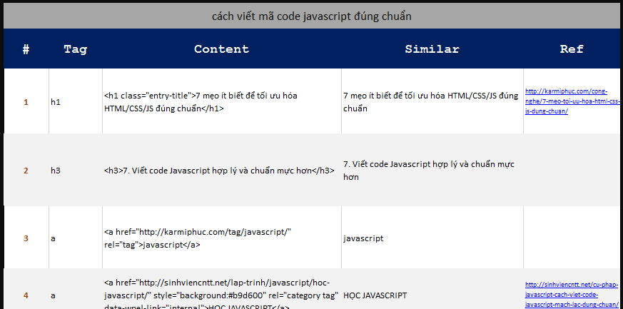

# Bài viết mẫu:

## **Lê Minh Giang: keyword root: (Tài liệu javascrip và Tài liệu web)**

* **Tài liệu Javascript**

Cũng giống như CSS, thiết kế Web sẽ rất đơn điệu nếu không có CSS để định dạng các thuộc tính màu sắc hay kích thước cho nó,... Tuy nhiên nếu không có Javascript, thì màu sắc hay kích thước mà CSS mang lại vẫn chỉ là những tác phẩm khô khan nhàm chán và thiếu đi sự mềm mại mà javascript mang lại.  
 Javascript đã được ra đời để hoàn thiện mục đích đó. Và đã nhắc đến web thì bạn không thể nào không biết đến Javascript. Ngôn ngữ lập trình Javascript hiện nay rất đa dạng không chỉ sử dụng để lập trình ứng dụng mà còn được sử dụng để lập trình web. Vì thế, nên nếu bạn chưa biết gì về Javascript thì hãy nhớ đền chúng tôi tailieuweb.com.  
 [Tailieuweb.com](https://l.facebook.com/l.php?u=http%3A%2F%2Ftailieuweb.com%2F&h=ATO7wZJ5g1Lmsx-lNJfht8aIwEZFg9cDV5Kqu6lCqoWtnZbs-9ntjIJswYQ3xn5AJCnG9fJrBXQb-trruloRjFvAnsJe_YTmcUwz6nWi42de0NtuSCakG5eZWR6wG04XM6Z3kLQ&s=1) cung cấp đầy đủ các kiến thức javascript từ cơ bản đến nâng cao, phù hợp mới mọi đối tượng và mọi yêu cầu của tất cả các bạn. Tài liệu javascript sẽ giúp các bạn biết được phương pháp để tìm hiểu và học Javascript một cách tốt nhất có thể.

* **Tài liệu Javascript tiếng việt**

JavaScript là một ngôn ngữ lập trình vô cùng quan trọng trong việc thiết kế web. Nó được sử dụng phổ biến nhất như là một phần của các trang web, giúp trang web của bạn trở nên bắt mắt hơn với các hiệu ứng mà javascrip cung cấp.

Để giúp các bạn có thêm nguồn tài liệu chuẩn để học Javascript căn bản cũng như nâng cao. Tailieuweb.com đã sưu tầm và tổng hợp lại thành một bộ tài liệu chuẩn bằng tiếng việt giúp các bạn dễ dàng tiếp cận và tìm hiểu hơn.

Để học Javascript thì đòi hỏi bạn phải biết CSS căn bản kết hợp với HTML để tạo nên giao diện và kết hợp chúng với nhau

* **Tài liệu web**

Bộ tài liệu web sẽ cung cấp cho các bạn đọc những kiến thức cần thiết để có thể thiết kế website bằng những ngôn ngữ hay nền tảng tốt nhất hiện nay, với những bài hướng dẫn bằng tiếng việt được các thành viên của tailieuweb.com sưu tầm từ các nguồn chính thống mới nhất trên thế giới sẽ giúp các bạn dễ dàng hình dung, nắm vững được các kiến thức thiết kế web từ cơ bản đến nâng cao một cách nhanh nhất.

Bộ sưu tập của tailieuweb.com rất đa dạng và luôn luôn cập nhật những kiến thức mới nhất. Bộ tài liệu bao gồm các kiến thức như HTML, CSS, Javascript, Joomla, Laravel, PHP,... Các bạn có thể thỏa sức học tập và nâng cao trình độ của mình.

Hãy đến với tailieuweb.com chúng tôi sẽ giúp bạn trở thành một nhà thiết kế web chuyên nghiệp

* **Tài liệu lập trình web**

Nếu bạn muốn tạo hay xây dựng một website cho riêng mình mà chưa đủ khả năng hãy đến với bộ tài liệu lập trình web của chúng tôi. Bộ tài liệu này bao gồm các kiến thức cơ bản từ HTML, CSS đến các kiến thức PHP, Javascript được sưu tầm từ các tài liệu mới nhất hiện nay. Tất cả các tài liệu này được chúng tôi viết lại hoàn toàn bằng tiếng việt giúp các bạn dễ dàng tiếp cận tìm hiểu.

Hãy truy cập trang tailieuweb.com để có thể tìm thấy nhiều tài liệu hay hơn nữa.

## **Mai Đức Hưng: keyword root: (Tài liệu css)**

* **Tài liệu css3**

Tài liệu css3 là bộ tài liệu cung cấp nền tảng để thiết kế website hiện nay. Bộ tài liệu css3 này sẽ giúp các bạn cung cấp các kiến thức về nội dung và phương thức hoạt động của css một các dễ dàng và hiệu quả hơn. Giúp bạn nhìn nhận rõ hơn về css cũng như cách sử dụng css một cách hiệu quả. Nếu như bạn muốn tìm hiểu sâu hơn về css để có thể thành thạo tự mình thiết kế ra một trang web cho riêng mình thì hãy vào trang web https://www.facebook.com/tailieuweb theo dõi để cùng nhau trao đổi kiến thức về css.

* **Những thuộc tính cơ bản của css**

Css là một ngôn ngữ có rất nhiều thuộc tính đa dạng. Mỗi thuộc tính đều có một chức năng riêng như định dạng màu chữ, cỡ chữ, định dạng cho một đoạn văn bản hay bạn muốn thay đổi giao diện trang web của mình vì lý do màu chữ không ưng ý hay hình ảnh quá lớn không phù hợp với trang web. Thì những thuộc tính của css sẽ giúp bạn làm điều này một cách hiệu quả nhất. không những hiệu quả mà còn giúp bạn tiết kiệm được rất nhiều thời gian và công sức bởi những thuộc tính đó. Nếu bạn thật sự có đam mê về css hãy vào trang web: https://www.facebook.com/tailieuweb để được hướng dẫn và trao đổi những khó khăn của bạn.

## **Lê Duy Trường: keyword root: (Tài liệu html)**

* **Tài liệu HTML**

Khi Nhắc đến Lập trình web thì không thể không nhắc đến HTML/CSS tính tương tác cao và ngôn ngữ cơ bản của lập trình web,các vấn đề chuyên sâu khác thì các bạn có thể dùng đến Javascript. Vì vậy các bạn nên chú trọng đến HTML/ CSS Trước ,vì lẽ đó lập trình web thì không thể thiếu được HTML/CSS .nên tailieuweb.com sẽ cung cấp cho các bạn tài liệu tiếng việt gồm các hình ảnh ,video và code sẽ giúp cho các bạn dễ hiểu và tiếp thu ,có thể thực hành ngay.

Những bài học về HTML căn bản dành cho các bạn lần đầu làm quen với HTML chỉ hướng đi cho các bạn. một số tính chất cơ bản, thường dùng của thuộc tính, không đi sâu vào các vấn đề khác.

Khi sử dụng HTML /CSS chúng ta sẽ dễ dàng quản lý nội dung trang HTML, dễ điều khiển phần định dạng, và rất dễ để quản lí các thuộc tinh của nó ,vì vậy nên học chuyên sâu vào HTML/CSS!

* **Tài liệu HTML cơ bản và nâng cao**

Dưới đây là Tài liệu web nâng cao . Bài giảng bao gồm những nội dung về HTML Server .control, Web Server control, Client-Side Callback. Với các bạn học chuyên ngành Công nghệ thông tin .đây là tài liệu rất có ích về web .với nhiều vấn đề chuyên sâu của web và rất nhiều

Kiến thức quan trọng của thiết kế website .Những tài liệu bên dưới sẽ giúp các bạn các kiến thức quan trọng của website.Thiết kế web chuyên nghiệp, hướng dẫn theo chuẩn SEO, sử dụng công nghệ HTML5/ CSS.

Hướng dẫn làm các chức năng hiện có của một website , thêm xóa sữa các phần trong một website ,chính sữa hiệu ứng hình ảnh ,các chức năng quản lý thành viên , đăng nhập đăng xuất phần chia các quyền rõ rằng .kết nối trang web với database .

Hướng dẫn làm các chức năng hiện có của một website , thêm xóa sữa các phần trong một website ,chính sữa hiệu ứng hình ảnh ,các chức năng quản lý thành viên , đăng nhập đăng xuất phần chia các quyền rõ rằng .kết nối trang web với database .

## **Võ Hoàng Phú: keyword root: (Tài liệu php)**

* **Công cụ lập trình php**

PHP là một ngôn ngữ lập trinh được cung cấp miễn phí và phổ biến nhất hiện nay trong việc viết website. Vì thế trên thế giới có rất nghiều công cụ hỗ trợ ta lập trình trang web trên nền PHP ,trong đó phổ biến nhất là: netbeans, eclipse, … Những công cụ này giúp ta lập trình website trở nên dể hơn, nhanh hơn, và trong đó còn tích hợp nhiều công cụ trợ giúp công việc lập trình website một cách chính xác nhất.

* **Tài liệu php**

Tài liệu php là bộ tài liệu hoàn chỉnh nhất cung cấp cho ta kiến thức về lập trình web , lập trình PHP. Chúng tôi có full bộ tài liệu lập trình PHP của Nhất nghệ. Các bạn có thể tải full bộ tài liệu web php miễn phí tốt nhất.

Tài liệu php chứa nhiều nội dung liên quan tới kỹ thuật lập trình website , quản trị , các kiến thức về lập trình web php từ cơ bản đến nâng cao hoàn toàn miển phí.

## **Đoàn Xuân Trung: keyword root: (Tài liệu wordpress )**

* **Học Thiết Kế Web Bằng wordpress ở tpHCM**

Bạn là người mới bắt đầu làm quen với thiết kế web. Bạn đang băn khoăn không biết bắt đầu từ đâu, với những người mới bắt đầu có rất nhiều cách và tài liệu thiết kế web là rất nhiều nó khiến bạn phải suy nghĩ, lo lắng rằng bạn phải bắt đầu từ đâu và có thể làm được ?.

Với những bạn không hiểu biết nhiều về lập trình thì lời khuyên đầu tiên dành cho các bạn là nên sử dụng những phần mềm, công cụ hỗ trợ có sẵn sẽ giúp bạn rất nhiều trong quá trình thiết kế web. Hiện tại, các phần mềm hỗ thiết kế web được người dùng không chuyên lưa chọn sử dụng phải kể đến đó là phần mềm WORDPRESS, nó có thể đáp ứng tất cả nhưng vấn đề của một website.

- bạn muốn tự tay thiết kế 1 website theo ý của mình

- bạn muốn có 1 website chuyên nghiệp nhưng giá giá không cao

- bạn không muốn phụ thuộc vào các công ty, đội ngũ thiết kế web vì lo sợ về vến đề được hỗ trợ lâu dài

Trung tâm đào tạo các chuyên viên lập trình website. với đội ngũ giảng viên là các tiến sĩ đầu ngành, nhũng người có kinh nghiệm và thành tích cao trong lĩnh vực.

Khi đến với trung tâm:

bạn biết cách thiết kế một trang web.

Tự tạo website theo ý thích, thích web nào làm web đó.

chỉ học một lần có kỹ năng thiết kế web chuyên nghiệp.

Các nội dung giảng dạy:

Giới thiệu về WordPress.

Quản lý nội dung, theme, plugin.

Quản lý user, các plugin.

Hỗ trợ SEO và đa ngôn ngữ.

Xây dựng website tin tức bằng WordPress.

Xây dựng website bán hàng bằng WordPress.

Hỗ Trợ Trực Tiếp Từng Học Viên.

Chiến lược xây dựng nội dung.

* **Khóa Học Wordpress Nâng Cao**

Trong serie WordPress nâng cao này không có nghĩa là chỉ hướng dẫn sử dụng các plugin khó, hay cách cài đặt một theme WordPress nâng cao. Trọng tâm của serie này là để giúp các bạn sẽ học cách hiểu mã nguồn WordPress (hay còn gọi là WordPress Core). Nếu bạn hiểu được **WordPress Core** thì bạn có thể phát triển thêm nhiều tính năng mới cho riêng mình, có thể tạo ra widget, tạo plugin riêng, hay tạo bất cứ thứ gì mà bạn thấy thích. Trong serie này chúng tôi sẽ chỉ tập trung vào những thư viện có sẵn trong WordPress vì nó miễn phí, tiện lợi, như Query, Widget, các Class, một số functions,….rồi từ đó các bạn sẽ tự mình làm được một theme hay plugin hoàn chỉnh. Và chúng tôi sẽ tiếp tục cho ra các serie nâng cao tiếp theo serie này. Cảm ơn các bạn đã theo dõi.

**Yêu cầu cần chuẩn bị.**

Bạn cần nắm vững:

1. HTML – CSS.

2. PHP căn bản.

3. Javascript & jQuery căn bản.

4. Wordpress cơ bản.

- Đây mới chỉ là bài mở đầu của serie này, WordPress nâng cao không hề khó, nó chỉ khó khi bạn chưa hiểu rõ về PHP mà thôi, nếu để so sánh mức độ khó với các CMS khác như Drupal hay Magento, thậm chí là Joomla thì WordPress Core vẫn còn rất dễ, vì thế wordpress rất được phổ biến, có thể gọi là dễ nhất trong đám CMS hiện nay. Nó dễ ứng dụng, dễ dàng cho người mới làm quen, thậm chí những người đã có kỹ năng cao cũng có thể sử dụng vì nó có đầy đủ chức năng để tạo ra một website hoàn chỉnh. Wordpress là một trong những CMS phổ biến nhất thế giới hiện tại. Nếu bạn đã sẵn sàng thì hãy cùng đón chờ các phần tiếp theo của serie Lập Trình Worpress Nâng Cao này nhé!..

## **Trần Phan Thế Bảo: keyword root: (Tài liệu laravel)**

* **Tài Liệu Laravel**

Bạn là một người không chuyên về lập trình web ? Bạn không biết bắt đầu từ đâu ? Hay Bạn đang bắt đầu những bước cơ bản nhất để tiếp cận lập trình web ? Nhưng lại không tìm được hướng đi tốt nhất cho mình ! Vậy bạn đã nghe đến framework mang tên là Laravel - đây là một framework khá mới mẻ nhưng lại là một framework chứa nhiều ưu điểm và dễ tiếp cận

Ngay cả bạn cũng có thể dễ dàng sử dụng framework này nhưng để việc tiếp cận và sử dụng laravel được nhanh chóng và hiệu quả hơn thì những tài liệu về laravel được chia sẻ tại tailieuweb.com sẽ giúp bạn tiết kiệm đáng kể thời gian đấy ?

Đến với những tài liệu được chia sẻ tại tại đây bạn nhận ra được những ưu điểm gì ?

· Nguồn tài liệu phong phú và đa dạng

· Các tài liệu được chia theo dạng từng bài liền mạch và liên quan với nhau

· Tài liệu được cập nhập và thay đổi nhanh chóng theo những bước tiến bên ngoài

Vì vậy để sở hữu một trang web như mình mong muốn và tự bản thân thiết kế và lập trình thì việc đến với những tài liệu được chia sẻ tại đây là một quyết định vô cùng đúng đắn của bạn.

* **Học Laravel Online**

Bài toán đa ngôn ngữ trong một ứng dụng web không phải là bài toán khó, đối với với các bạn mới bắt tay vào học Laravel thì lại thấy nó khá khó khăn , nhưng khi bạn đến với tailieuweb.com mọi thức điều dễ dàng hơn bạn tưởng tượng

Đơn giản không có web site là một nguyên nhân thất bại trong marketing kinh doanh vậy tại sao bạn không đến với tailieuweb.com để có thể tự tay tạo ra một trang web đơn như lợi ích mang thì ko hề “đơn giản”.

Bạn tự hỏi lập trình web có khó không ? câu trả lời là không , chỉ khó khi bạn chưa tiếp cận lập trình web thật gần , vậy ở đâu là nơi tiếp cận dễ dàng và nhanh chóng nhất ? ở đâu là nơi chia sẻ và hướng dẫn cặn kẽ nhất ? không đâu khác đó chính là tailieuweb.com nơi chia sẻ Xây dựng ứng dụng web với Laravel, laravel cho ngưới mới bắt đầu, Laravel 5 Tutorial

## Nguyễn Hoàng Tuấn: keyword root: (Tự học joomla)

* **Tài liệu joomla cơ bản**

Joomla là hệ thống quản trị nội dung trang web mã nguồn mở và được hoàn toàn miễn phí. Bạn sẽ dễ dàng có ngay một trang web đa dạng phù hợp với mọi nhu cầu (cá nhân, doanh ngiệp, thương mại điện tử,...) mà bạn không cần phải là một chuyên gia thiết kế web mới thực hiện được. Tailieuweb.com sẽ cung cấp cho bạn tất cả những tài liệu tốt nhất để bạn có thể tự học joomla ngay tại nhà.

* **Tự học joomla online**

Joomla là một hệ thống quản trị nội dung và lập trình web đang đứng đầu thế giới hiện nay. Cùng với các hệ quản trị nội dung và lập trình web khác như plone, phpnuke, nukeviet…, joomla là hệ quản trị và lập trình web có cộng đồng tham gia đông đảo nhất. Joomla giúp chúng ta có thể tạo ra những web site tin tức, bán hàng,… từ đơn giản đến phức tạp và cho phép người quản trị có khả năng tùy biến theo nhu cầu của mình. Bạn mới làm quen với joomla và cần tài liệu để tìm hiểu về joomla, tailieuweb.com sẽ cung cấp cho bạn những tài liệu tốt nhất để bạn có được kiến thức cơ bản về thiết kế web với joomla.